***Zadania:***

1. Stworzyć procedurę, która wyświetli wszystkich studentów z danej uczelni, chodzących na dany przedmiot. Argumenty: id uczelni, id przedmiotu. Do wyświetlenia: imię, nazwisko, nazwa uczelni, nazwa przedmiotu.
2. Stworzyć trigger, który po dodaniu nowego studenta, zapisze go na losowy przedmiot.
3. Stworzyć trigger, który po aktualizacji nazwy uczelni wyświetli w konsoli komunikat “Uwaga, nazwa uczelni została zaktualizowana.

***Rozwiązywanie zadania:***

Po pierwsze zrobię diagram bazy danych, dla wygody robienia zadań *(rysunek 1)*:  
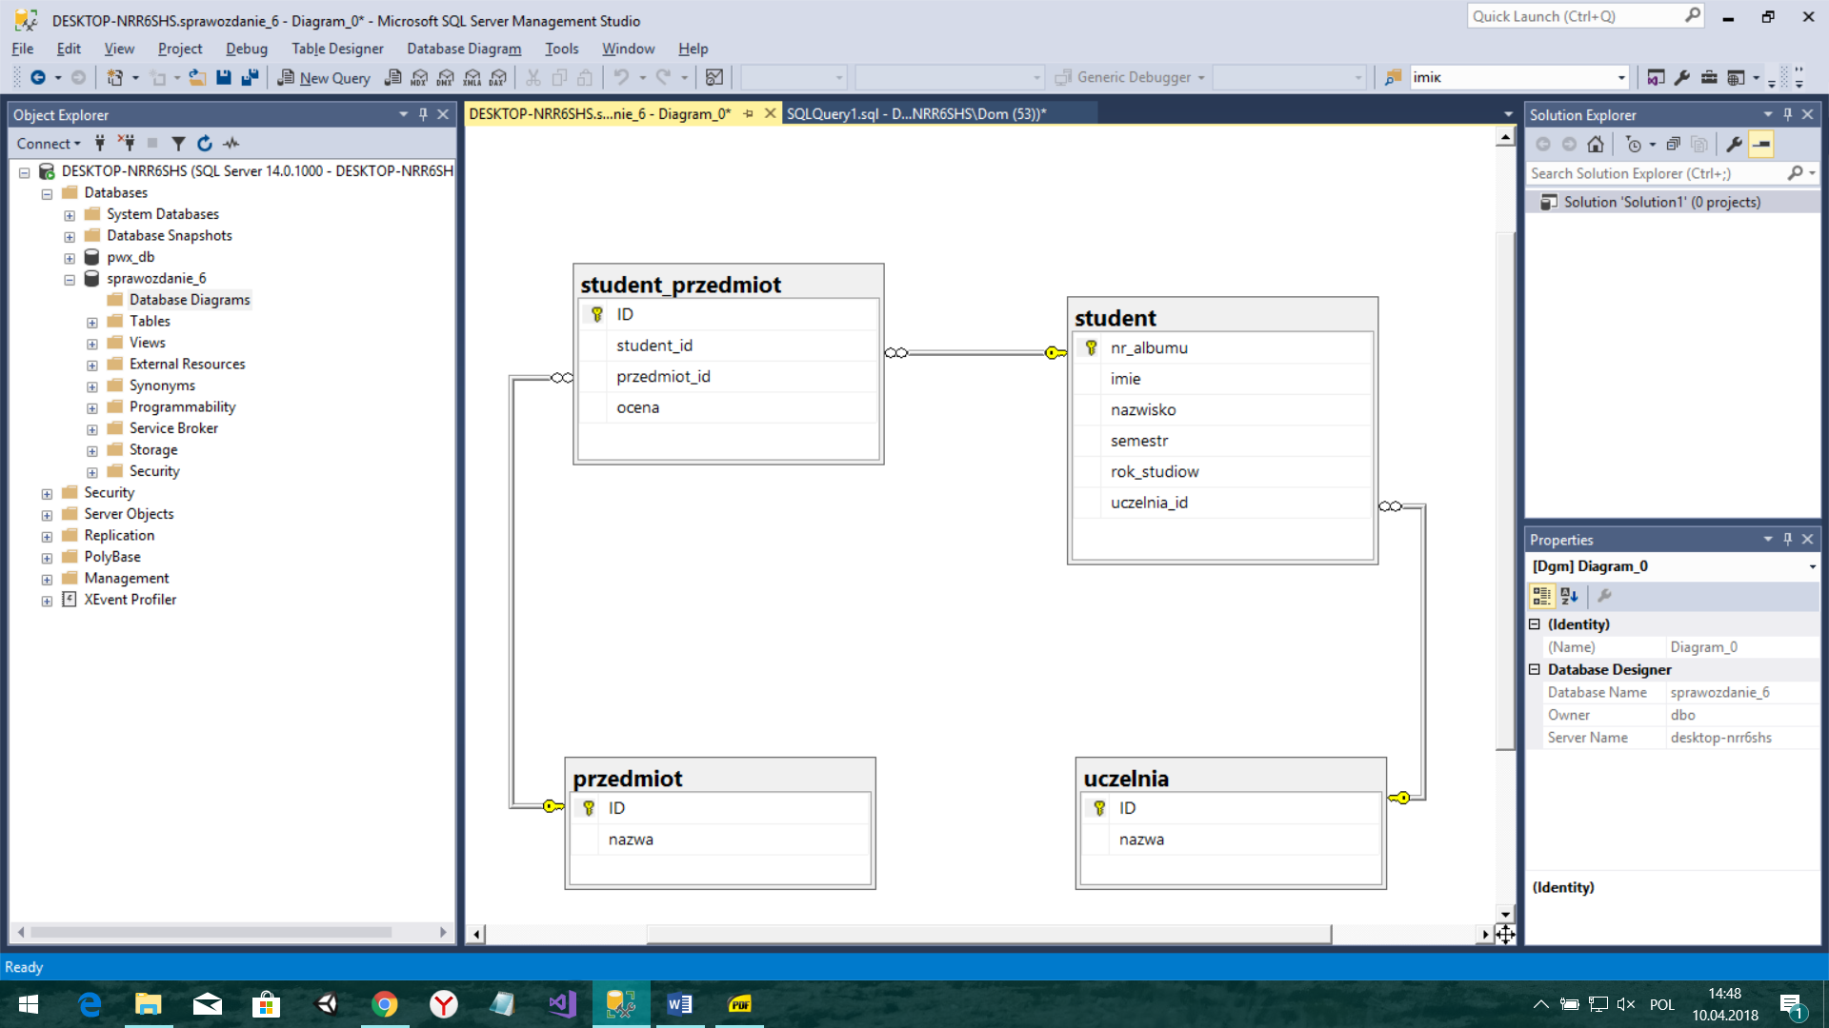

*(rysunek 1)*

1. Stworzona procedura, która wyświetla wszystkich studentów z danej uczelni, chodzących na dany przedmiot. Argumenty: *id uczelni, id przedmiotu*. Do wyświetlenia: *imię, nazwisko, nazwa uczelni, nazwa przedmiotu*.

CREATE PROCEDURE dbo.zadania1

AS

BEGIN

SELECT imie AS imię,

nazwisko AS nazwisko,

u.nazwa AS nazwa_uczelni,

przedmiot.nazwa AS nazwa_przedmiotu

FROM student AS s INNER JOIN uczelnia AS u

ON s.uczelnia_id = u.ID INNER JOIN student_przedmiot AS sp

ON s.nr_albumu = sp.student_id INNER JOIN przedmiot

ON sp.przedmiot_id = przedmiot.ID

WHERE u.ID = sp.przedmiot_id

END

Żeby uruchomić procedurę trzeba podać GO EXECUTE

1. Stworzony trigger, który po dodaniu nowego studenta, zapisze go na losowy przedmiot.

CREATE TRIGGER losowy_przedmiot_triiger ON student

AFTER INSERT AS

BEGIN

INSERT INTO student_przedmiot ( student_id, przedmiot_id )

VALUES ( (SELECT nr_albumu FROM INSERTED) ,

(SELECT 1 + CONVERT(INT,((select count(*) FROM przedmiot)) * RAND()))

)

END

insert into student(imie, nazwisko, semestr, rok_studiow, uczelnia_id) values

('Jan', 'Nowak', 3, 5, 1);

1. Stworzony trigger, który po aktualizacji nazwy uczelni wyświetli w konsoli komunikat “Uwaga, nazwa uczelni została zaktualizowana”.

CREATE TRIGGER uczelnia_trigger ON uczelnia

AFTER UPDATE AS

BEGIN

print 'Uwaga, nazwa uczelni została zaktualizowana';

END

CALY KOD:

CREATE PROCEDURE dbo.zadania1

AS

BEGIN

SELECT imie AS imię,

nazwisko AS nazwisko,

u.nazwa AS nazwa_uczelni,

przedmiot.nazwa AS nazwa_przedmiotu

FROM student AS s INNER JOIN uczelnia AS u

ON s.uczelnia_id = u.ID INNER JOIN student_przedmiot AS sp

ON s.nr_albumu = sp.student_id INNER JOIN przedmiot

ON sp.przedmiot_id = przedmiot.ID

WHERE u.ID = sp.przedmiot_id

END

CREATE TRIGGER losowy_przedmiot_triiger ON student

AFTER INSERT AS

BEGIN

INSERT INTO student_przedmiot ( student_id, przedmiot_id )

VALUES ( (SELECT nr_albumu FROM INSERTED) ,

(SELECT 1 + CONVERT(INT,((select count(*) FROM przedmiot)) * RAND()))

)

END

CREATE TRIGGER uczelnia_trigger ON uczelnia

AFTER UPDATE AS

BEGIN

print 'Uwaga, nazwa uczelni została zaktualizowana';

END